东方卫视《功勋》之《申纪兰的提案》开播，扎根农村守初心，永葆朴实显本色！

[这就是中国](javascript:void(0);)

**这就是中国**

微信号 mhshHome

功能介绍 东方卫视《这就是中国》节目官方账号 每周一晚22:00东方卫视播出

2021-10-08[原文](https://mp.weixin.qq.com/s?__biz=MzA5NTI5ODk3NA==&mid=2651173940&idx=2&sn=8bd4efac003a98ce0b10714214f95772&chksm=8bb060c5bcc7e9d3c8b7b93de4e3989a7928ceced2aec0cc95bc8d66b7cecd346d0b94137484&scene=27#wechat_redirect&cpage=10)

收录于话题





致敬国家功臣，礼赞功勋人物。电视剧《功勋》是由国家广电总局出题、组织推进, 上海广播电视台等单位联合出品的重大现实题材作品，也是总局“理想照耀中国——庆祝中国共产党成立100周年”展播活动剧目。该剧由郑晓龙担任总导演，李小明任总编辑，曹平、敦勇任总制片人，王雷、雷佳音、郭涛、黄晓明、蒋欣、佟大为、周迅、黄志忠领衔主演，目前正在东方卫视每晚19：30两集连播。今日《黄旭华的深潜》单元将播出最后一集，《申纪兰的提案》单元接棒而来。

《申纪兰的提案》截取了申纪兰从1947年出嫁到1954年当选第一届人大代表期间的人生岁月，还原了她带领西沟村妇女开展劳动竞赛，争取权益，如何从一名普通妇女逐渐成长为一方带头人的故事。她倡导并推动“男女同工同酬”写入宪法，为争取男女平等做出巨大贡献。

**山西实地取景拍摄 做旧场景还原年代质感**

《申纪兰的提案》单元由林楠执导，巩向东编剧，戴勇担任制片人，蒋欣主演。编剧巩向东的代表作有《城里城外》、《我是老板》、《新编辑部故事》等，此次接下《申纪兰的提案》的创作任务，他认为最重要的是如何把这位功勋人物的青春理想和国家的命运、时代的需要相结合，“在那个特定的时间坐标系下它有特殊的历史意义，在当下也有现实意义。”导演林楠曾拍摄过《黄金瞳》、《延安锄奸》、《谜砂》等作品，美术出身的他对摄影、画面、道具、场景的要求尤其严格，这样的职业习惯也被贯穿于本单元的创作之中。

在置景上，为了还原当时西沟村的风貌，经过多番寻找，剧组最终将山西省平顺县双射泉村作为主要拍摄地。其实，由于当地村貌太新，与剧中所需要的年代感已相距甚远，但林楠依然坚持选择此地，因为“申纪兰一辈子没离开过生她养她的这片土地”，剧组想以此致敬这位功勋人物。

为了还原那个年代的村貌，置景人员为新房子重新糊上黄泥墙；在水泥路上铺上黄土；用高压水枪去除建筑光洁的表面，露出斑驳的杂草；制作烟熏火烤、水渍等小细节，并邀请当地老石匠协助场景搭建。一遍遍地改造，一遍遍地做效果，一遍遍地做旧，力求最大程度的还原那个年代的质感。

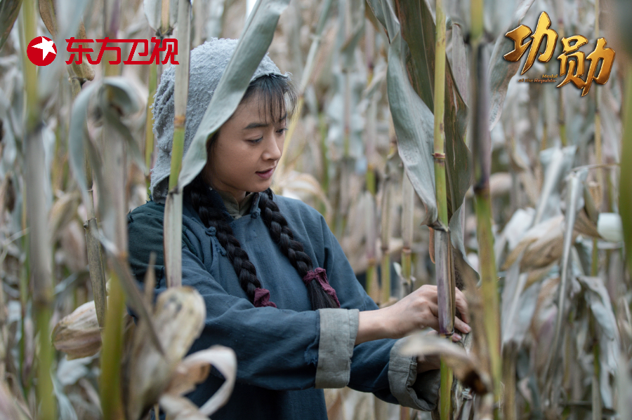

影片还涉及大量的的纺花场景，每一位演员都需要熟练操作纺车。美术组几经波折，终于借来了四五十年前的老纺车。林楠认为这些被长期使用的工具比重新制作的道具更具温度，老物件能对演员本身的表演起到更大的帮助。

申纪兰一生信守“劳动就是解放”，她扎根土地，质朴而充满劳动热情地生活着……主演蒋欣感慨：“慢慢融入这个角色之后，我才发现其实我在饰演的是一个真真切切，很实在的一个人，一个劳动妇女的形象。”林楠导演和蒋欣围绕角色的塑造进行过多次深入的沟通，希望最终向观众呈现出一个朴实无华、脸上洋溢着无限热情，“眼中有光”的农村妇女形象，并通过剧中细节展现申纪兰真实的人物温度。林楠表示：“如果有观众看完，尤其是年轻观众觉得，现在的生活是曾经无数的申纪兰们用她们平凡朴素的每一天的辛苦劳动一点点堆积换来的，我会特别的欣慰。”

**首发海报和预告片 提前解锁“劳动改变命运”的岁月**

今日官方释出了《申纪兰的提案》单元海报与单元预告。在单元海报中，申纪兰（蒋欣饰）面带微笑眺望着西沟村，她的眼睛像灿烂的阳光,像鼓舞人心的号角，带领着西沟村的妇女摆脱封建思想，参加生产劳动。同时，张海良（李光洁饰）、婆婆（倪萍 饰）等主要人物也悉数亮相。剧中，他们都是申纪兰身边最重要的至亲和友人，也是对申纪兰“一心一意搞事业”给予最大支持和最多帮助的人。

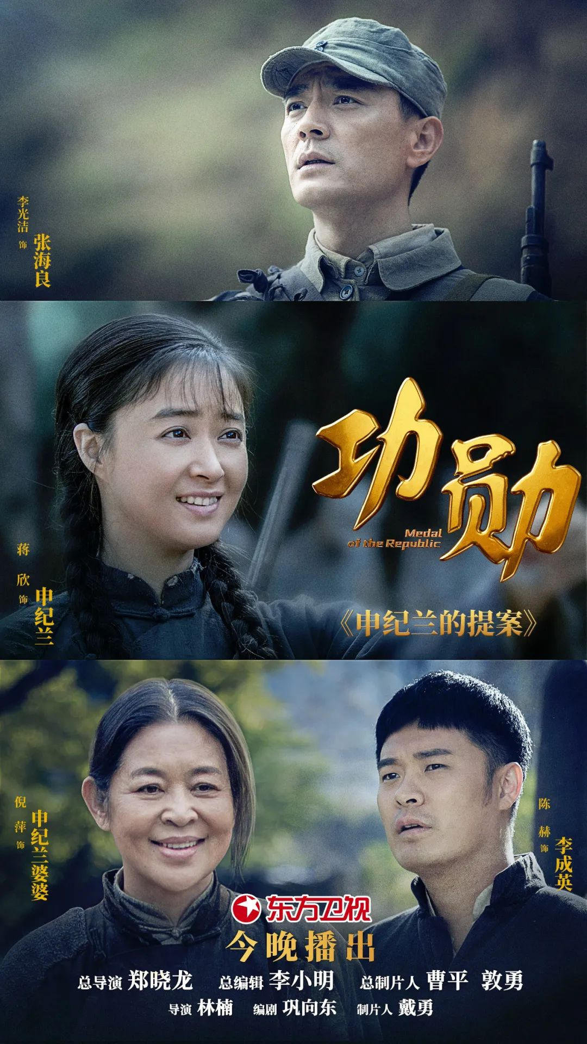

晴空万里，田地翠绿……远处，申纪兰（蒋欣饰）带领着劳动妇女们一行排开走得欢……今日释出的单元预告以申纪兰被宣布成为西沟村妇救会的主任这一情节拉开序幕。申纪兰能被当地村民接受和认可的过程并不容易，寻求突破与改变的道路并非一帆风顺，但是她没有被各种根深蒂固的观念打倒。她组织男女劳动竞赛、植树、犁地，发出“新社会，男女都一样”、“我就是一心想让姐妹们挺起腰杆，活出个人样来”的时代强音！

申纪兰倡导并推动的“男女同工同酬”最终被写入宪法，为争取男女平等做出巨大贡献。

**把根扎在农村大地 一生不曾离开劳动**

不朽功勋，镌刻国家发展史册；光辉榜样，照亮民族复兴征程；平凡岗位，却能书写壮阔历史。申纪兰把一生献给了党、献给了人民、献给了西沟，为中国劳动妇女拼出“半边天”。

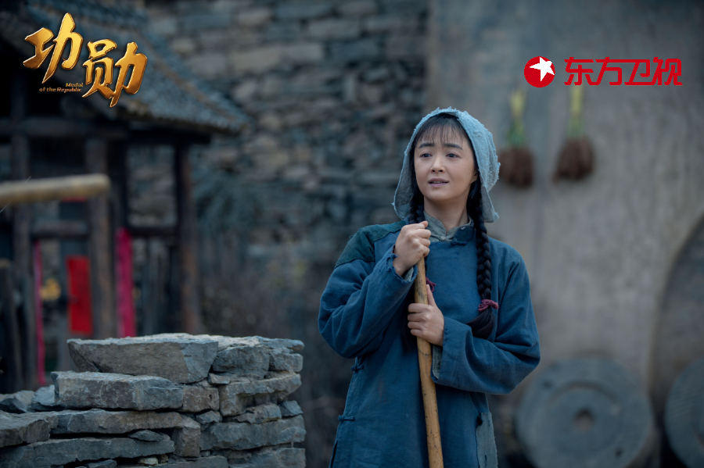

1929年，申纪兰出生于山西省平顺县山南底村。抗战时期，她担任过村里纺花织布小组的组长。一嫁到西沟村，她积极参加劳动。

1951年，西沟村成立初级农业合作社时，她成了副社长。这对奉行“好男人走到县，好女子不出院”古训的山里人来说，已让人刮目相看。但在她心里，有一个坎始终过不去：为啥妇女的劳动报酬要少一半？不平等的报酬又挫伤着妇女的劳动积极性。为了让妇女得到真正的解放，申纪兰走家串户，向妇女宣传“劳动才能获得解放”的道理。

1952年，西沟村已经实现了男女同工分，后来“男女同工同酬”渐渐地在全国推广开来。

1954年，申纪兰当选第一届全国人大代表，并受邀前往北京参加第一届全国人民代表大会。骑着毛驴出太行，几千里路，申纪兰整整走了四天四夜。

同年，“男女同工同酬”被正式写入了中华人民共和国宪法，成为了中国妇女发展史上的里程碑。

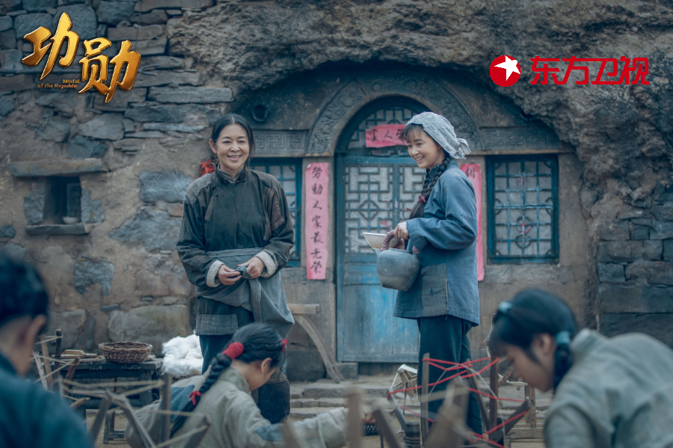

改革开放以来，申纪兰勇于改革，大胆创新，带领西沟村人不断探索山区发展道路，为山西太行老区经济建设和老区人民脱贫攻坚作出了巨大贡献。

作为全国唯一一名连续当选第一届至第十三届全国人大代表，申纪兰是一位不平凡的女性，但同时也是一位普通的农村妇女。她始终扎根农村，没离开过山头田间；她一生不曾离开劳动，即便在90岁高龄时，每天还是力所能及地参加劳动。“要和乡亲们在一起，把根永远扎在农村大地上。”这是她的初心。

在申纪兰身上，“勿忘人民、勿忘劳动”的初心已经化为血液，她对党忠诚、执着为民、甘于奉献、改革创新的精神，深深感染着一代代人。



**东方卫视《功勋》**

**每晚19:30正在热播**

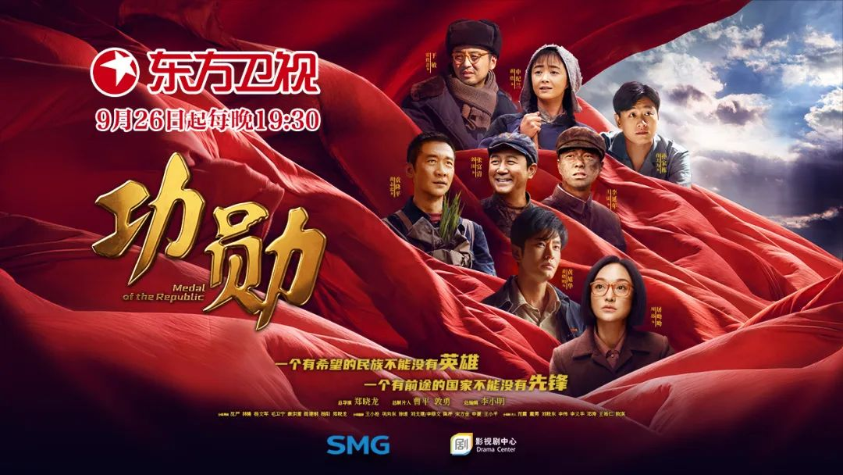

**讲中国故事，讲我们的故事**

**东方卫视《这就是中国》**

**每周一晚22：00**

**点击下方名片关注公众号**

**解锁更多精彩内容**



### 精选留言

用户设置不下载评论